**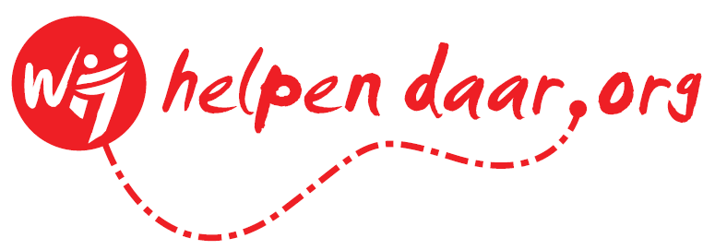  
Jaarverslag  
2012-2013**Stichting Wij Helpen Daar

[www.wijhelpendaar.org](http://www.wijhelpendaar.org)   
[wijhelpendaar@gmail.com](mailto:wijhelpendaar@gmail.com)  
  
Contactadres:  
Rapenburg 100, 2311 GA Leiden  
  
Rekeningnummer (IBAN): NL82ABNA0404587151  
KVK nummer: 28.08.08.63

**Inhoudsopgave**   
  
Voorwoord………………………………………………………………… 3

Partners en sponsoren……………………………………………………… 4

Projectverslag Trogir………………………………………………………. 5

Projectverslag Stamnica…………………………………………………… 7

Projectverslag Veliko Gradiste……………………………………………. 10

Projectverslag Nis…………………………………………………………. 15

Reisverslag Sarajevo………………………………………………………. 17

Overige activiteiten………………………………………………………... 20

Enquêtes …………………………………………………………………... 22

**Voorwoord**Voor u ligt het jaarverslag 2012-2013 van stichting Wij Helpen Daar, een bewogen jaar voor de stichting. In december 1998 werd Wij Helpen Daar officieel als stichting ingeschreven bij de Kamer van Koophandel wat 2013 alweer het derde lustrumjaar maakt, een prachtige mijlpaal. Samen met het nieuwe bestuur 2013-2014 was er dan ook alle reden om dit heugelijke feit te vieren met een terugblik op 15 jaar WHD en mooie toespraken van oud besturen en oprichter Sten Fierant.

Naast deze viering is er uiteraard het hele jaar door hard gewerkt door alle leden van het bestuur om zorg te dragen voor een goed verloop van de vier projecten. Nadat project Veliko Gradiste afgelopen jaren uitvoerig is opgezet, is afgelopen zomer 2013 de eerste groep met succes afgereisd naar de Roma-gemeenschap. Ook de projecten in Nis, Stamnica en Trogir zijn goed verlopen en het is de stichting wederom gelukt om genoeg enthousiaste en begane studenten te vinden om alle projecten tot een groot succes te maken.

Ook stond dit jaar in het teken van het vinden van een nieuw project. Hiervoor zijn vier leden van het bestuur afgereisd naar Sarajevo en hebben verschillende mogelijkheden bezocht. Verderop in het jaarverslag vindt u het reisverslag alsmede onze keuze voor een prachtig nieuw project vol potentie. Met het volste vertrouwen zien wij 2014 tegemoet, waarin het nieuwe bestuur dit project verder zal uitwerken en de samenwerking met SOS Kinderdorpen Sarajevo tot stand zal komen.

Verder leest u in dit jaarverslag alles over onze projecten en andere activiteiten. De projectverslagen zijn geschreven door de projectleiders. Ook dit jaar stond naamsbekendheid hoog op het lijstje en hebben wij alle kansen aangepakt om ons bereik verder te vergroten. Ook zijn er stappen gezet om de veiligheid van alle betrokken hulpbehoevenden en projecten nog beter te garanderen door aansluiting te zoeken bij Stichting Tuchtrecht Vrijwilligerswerk en implementering van het project In Veilige Handen.

Wij willen graag een ieder bedanken die zich ook dit jaar weer sterk heeft gemaakt voor stichting Wij Helpen Daar. Onze partners, de vrijwilligers, de activiteitencommissie, familieleden, vrienden, donateurs en alle anderen die de stichting een warm hart toedragen. Zonder jullie allen was afgelopen jaar nooit zo’n succes geworden. Bedankt!

Bestuur 2012-2013Alen Vlahovljak Voorzitter

Ruby Jelicic Secretaris

Joost Wensveen Penningmeester

Milan Trimborn Lid PR

Mariska Terwel Lid Intern/Extern

Katy Oya Lid Activiteiten

**Partners en sponsoren**Graag bedanken wij de volgende organisaties en personen:

Financial Administration Service & Technology

Fonds 1818

Stichting Bisschop Bekkers

Winters van den Speulhof

Stichting Kinderfonds van Dusseldorp  
Adventskerk Aerdenhout

Gemeente Leiden

Leidse Studenten Ekklesia

Stuurgroep Diaconie Leidse Studenten Ekklesia

SOS Kinderdorpen Sarajevo

In het bijzonder willen we Jan-Pieter Goossens van Financial Administration & Technology bedanken voor zijn inzet en betrokkenheid rondom de financiën van stichting Wij Helpen Daar.

**Projectverslag Trogir**

Vrijdag 5 juli 2013 was het eindelijk zover, onze reis naar Trogir kon beginnen! Na een lange, vermoeiende maar vooral gezellige busreis kwamen wij zaterdagmiddag aan bij ons appartement, direct gelegen naast het tehuis. Omdat we pas maandag zouden beginnen hadden we gelukkig nog een dagje vrij om even goed bij te komen van de reis waardoor we daarnaast ook alvast de kans kregen om zon & zee op te zoeken.

Maandag begon dan eindelijk het echte werk. Iedere ochtend om 08:30 konden we ontbijten in het tehuis. Na de eerste kennismaking met zowel het personeel als de bewoners is er afgesproken hoe we onze activiteiten de eerste dagen zouden invullen. Later in de eerste week is er een definitief programma gemaakt voor de resterende anderhalve week. Hierbij verdeelden we iedere dag de groep op in drie subgroepen. Een van de groepen hield zich bezig met het geven van water aan de planten waarbij zij geassisteerd werden door een aantal bewoners. Door de hoge temperaturen in Kroatië moet de rijk gevulde tuin goed bewaterd worden, een klusje waar de bewoners zich graag mee bemoeien. Een tweede groep ging met een aantal bewoners het knutselhok in en maakten daar de mooiste knutselwerkjes; van tekeningen tot kettingen, het ene na het andere mooie product waar de bewoners ontzettend trots op waren. Ook de persoonlijke verzorging ( nagels lakken, opmaken) viel goed in de smaak en de dames van het tehuis stonden dan ook in grote getalen in de rij om opgemaakt te worden. Tenslotte ging de derde groep met een aantal bewoners de deur uit, de ene keer naar het strand en de andere keer voor een drankje of ijsje. Iedere dag maakten we een intekenlijst met de verzorgers van het tehuis om ervoor te zorgen dat niet iedere keer dezelfde bewoners met dezelfde activiteit meededen. Ook wisselden onze groepen dagelijks zodat iedere vrijwilliger uiteindelijk met alle activiteiten aan de slag is geweest.

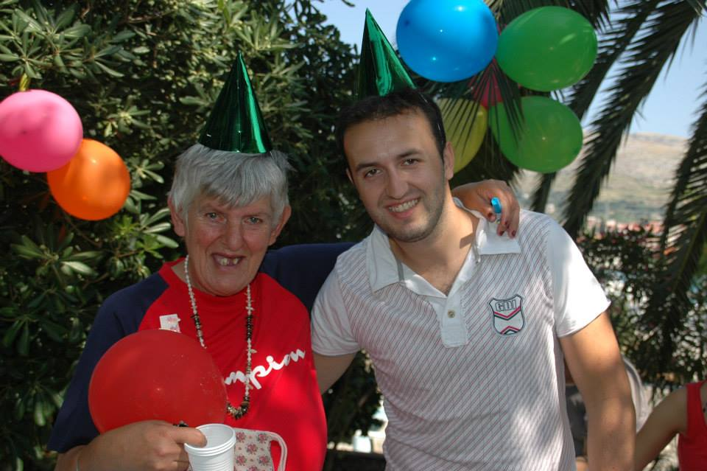

Het programma met de drie afzonderlijke groepen duurden ongeveer tot 11:00 en daarna organiseerden we een gezamenlijke activiteit op het binnenplein waarbij we probeerden zoveel mogelijk bewoners te betrekken. Zo hebben we o.a. een watergevecht gehouden, bingo gespeeld, verjaardagen gevierd en gedanst. Ook gingen we langs de bedlegerige patiënten die niet mee konden doen voor persoonlijke een-op-een aandacht door er simpelweg te zijn en even de hand vast te houden. Al deze activiteiten en aandacht werd zeer gewaardeerd. Zo zag je de bewoners iedere ochtend op ons wachten waarna zij opsprongen als we eenmaal in zicht waren. Rond 13:00 was het etenstijd voor de bewoners en daarbij voor ons het einde van het programma voor die dag. Een groepje van ons hielp daarna nog mee met het eten geven bij bewoners die niet zelfstandig konden eten terwijl de rest alvast lunch ging halen. Thuis aangekomen lunchten we samen en daarna was het tijd om lekker te genieten van de rest van de dag. De een ging na het eten een boekje lezen of even slapen, terwijl anderen het strand op zochten. Zo had je iedere dag ook ontspanning voor jezelf en je medevrijwilligers. ’s Avonds kookten en aten we samen en daarna konden we lekker de stad in.

Ook hebben we een grote activiteit georganiseerd door met de boot met tien bewoners en een verzorgster naar de stad Split te gaan. Daar hebben we samen gewandeld, foto’s genomen en een lekker drankje gedronken. Voor de bewoners was dit een geweldige ervaring aangezien de meesten niet veel buiten komen, laat staan in een grote stad als Split.

In het weekend waren we vrij en zijn we gaan stappen in Split. Met o.a. live optredens van Avicii en Fedde Le Grand is ook dit een onvergetelijke avond geworden.

Vrijdag 19 juli was dan het afscheid met de bewoners en de staf en dit viel ons allen erg zwaar. Hoewel je er maar een beperkte tijd bent en daardoor maar tot een beperkt niveau kunt helpen bouw je een band op met zowel bewoners als met de staf. Wij kijken dan ook met veel plezier terug op een geslaagd vrijwilligersproject en zullen nog vaak terugdenken aan de vele leuke en emotionele momenten tijdens ons werk in het tehuis.

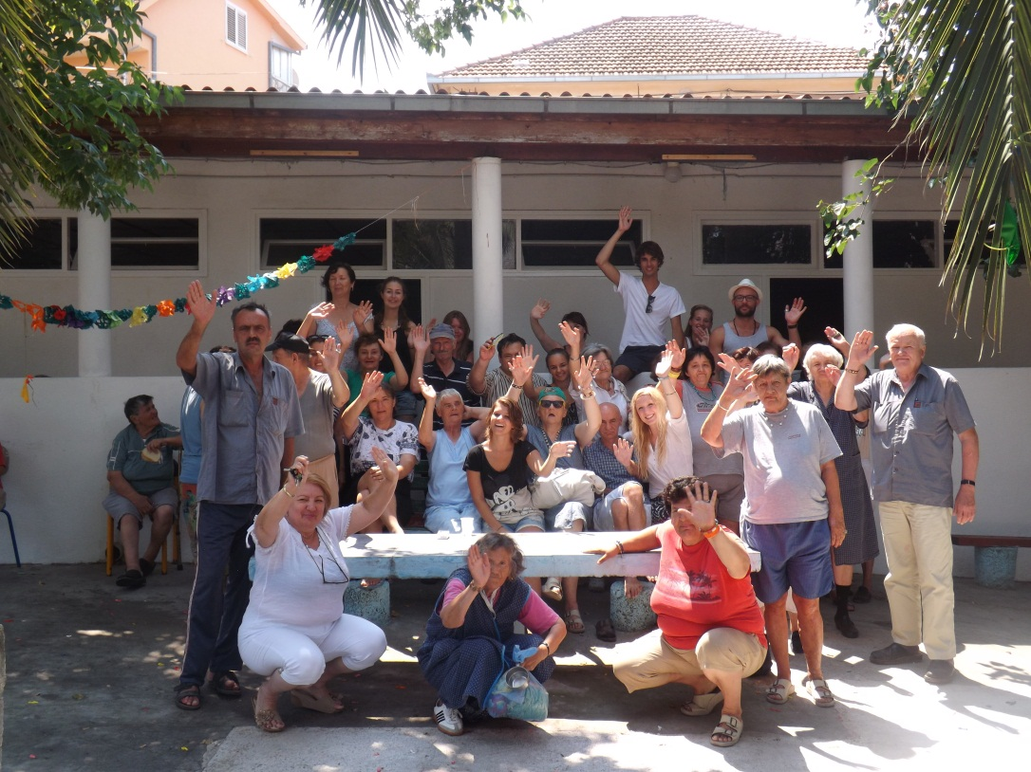

**Verslag Stamnica 2013**

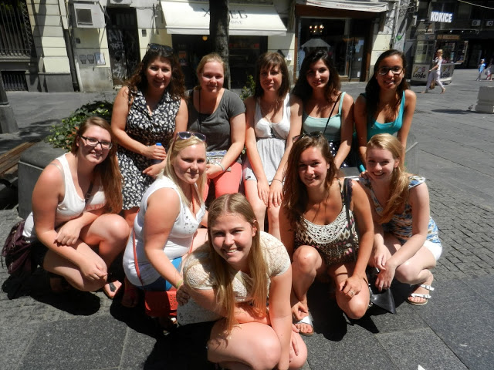

Deze zomer zijn er weer tien vrijwilligers van stichting Wij Helpen Daar naar het project Stamnica in Servië geweest. Twee weken hebben we iedereen een leuke tijd kunnen geven en daarnaast het tehuis ook materiële steun kunnen bieden. Voor de deelnemers was het een ongelofelijke ervaring. Iedereen was heel positief!

Materiële steun:  
Met de donatie die wij van de kerk hebben gekregen konden wij veel doen. Er is besproken dat we met de donatie voornamelijk de woonkamer van één van de huisjes zouden opknappen. Dit is de woonkamer van huisje 4 geworden. Hier wonen tienerjongens die veel energie hebben. Totdat wij kwamen zaten ze in een kamer die praktisch leeg was: er stonden alleen wat saaie tafels en banken. We zijn naar een winkel gegaan waar we hout konden bestellen. Daar is een offerte gemaakt en van dat hout zal de klusjesman van het tehuis de kamer inrichten. Het zullen vooral leuke tafels, stoeltjes en kastjes zijn.  
  
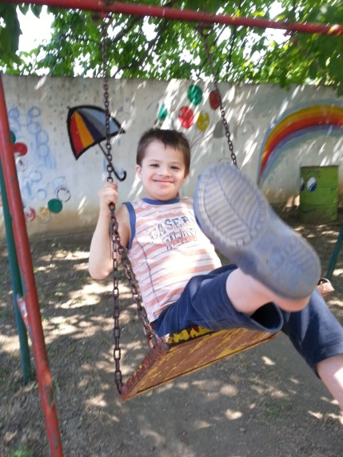Helaas konden we alleen het hout ophalen als bewijs dat ze dit ook daadwerkelijk gaan gebruiken. Maar de kamer die ze vorig jaar zouden opknappen was helemaal af toen wij er kwamen, dus dit zijn ze ook van plan om te doen bij de deze kamer.  
  
Van de rest van de donatie van de kerk hebben we fruit gekocht voor de bewoners van het tehuis. Een van de dagen van het project zijn we met een paar vrijwilligers naar verschillende supermarkten en fruitwinkels geweest om het best eetbare fruit voor de bewoners van het tehuis te kopen. Kiwi’s, meloenen, tomaten, sinaasappels en perziken hoorden hierbij. Met een busje volgeladen met fruit zijn we teruggegaan naar het tehuis. De dag erna hebben we alles gesneden, geprakt en voor sommige bewoners die lastig konden eten zelfs helemaal vloeibaar gemaakt. Alle bewoners waren nieuwsgierig naar het eten, ze zagen het echt als een verrassing. Het was heel leuk om te zien dat ze het ook nog heel erg lekker vonden!  
  
Leuke activiteiten:  
Naast al deze materiële steun hebben we ook geprobeerd om de bewoners een leuke tijd te bezorgen. Van simpele dingen zoals spelen met bellenblaas, ze een knuffel geven tot papagaaitje leef je nog, ze vonden alle soorten aandacht leuk. Ook de bedlegerige bewoners vonden het heel leuk om aandacht te krijgen en te spelen met alle knuffels en het speelgoed dat we meegenomen hadden. Je kon daarnaast merken dat ze echt gehecht aan ons raakten, ze wilden onze namen leren en ze kenden de liedjes van vorig jaar nog. Om te merken dat het voor deze bewoners dus echt een periode is waar ze naar uitkijken maakt het extra bijzonder om mee te zijn geweest.  
  
  
  
  
  
  
  
  
  
  
De groep:

Wat we hebben bereikt in de twee weken had niet gekund zonder de werkelijk fantastische groep vrijwilligers die meegingen naar Stamnica. Hoewel er zeker wel eens onderlinge irritaties waren, was het een hechte groep. Er hebben geen ruzies plaatsgevonden. Het leuke aan de groep is dat we binnen no-time – terwijl we elkaar helemaal niet kenden – hechte vrienden zijn geworden. Slechte grappen werden al vanaf minuut één in de busreis gemaakt en dat is niet meer opgehouden. Er was een echte ‘klik’. De karakters van de meeste mensen sloten ook zoverre aan op elkaar, dat iedereen het gezellig vond veel met elkaar te doen. Vriendschappen voor het leven zijn gesmeed.   
  
**Het dagelijkse leven:**  
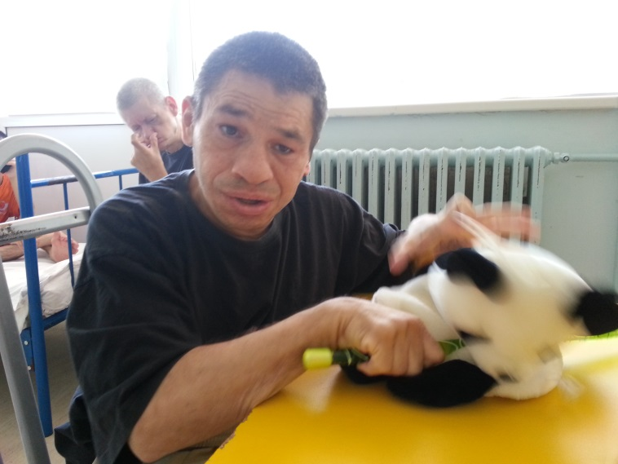Het opstaan was vroeg, dat is zeker waar. Om 7 uur de bus pakken is niet altijd even leuk. Maar toch stond iedereen elke ochtend weer te trappelen om naar het tehuis te gaan. Gesprekken over favoriete bewoners die je vandaag weer wilde zien, kittens die we nog steeds niet hadden gevonden en Mane fleurden vaak de busrit op. En als je dan bij het tehuis kwam stond Mane met een grote grijns op je te wachten, ‘moi devoika!’ roepend. De dagen in het tehuis konden vaak niet lang genoeg duren. Elke dag ontdekte je weer een nieuwe bewoner die je aan je verzameling favorieten toe kon voegen.   
  
Na de werkdag gingen we met de bus weer terug naar het huisje. Soms stapten we eerder uit om naar het zwembad te gaan, maar soms bleven we ook langer zitten om boodschappen in Petrovac te gaan doen. Als we weer allemaal terug waren in het huisje werd er vaak TV gekeken, het spel ‘weerwolven’ gespeeld of lekker gepraat en gelezen. Ondertussen werd er gedoucht en avondeten gegeten. Tussen 8 en 9 uur, als de laatste aflevering van ‘Keeping up with the Kardashians’ afgelopen was, gingen we naar bed, om de volgende dag weer vroeg op de bus te stappen.  
  
**Tussenweekend Belgrado**

Het tussenweekend in Belgrado maakte de reis af. We zijn samen gezellig uit eten gegaan, ’s avonds/ ’s nachts gaan stappen om met de zonsopgang weer in ons bed te liggen en een paar uur later de andere projectgroep naar Veliko Gradiste te verwelkomen in ons hostel. Ook de belangrijkste bezienswaardigheden zijn bekeken. Al met al was het een topweekend, waarin we elkaar nog beter hebben leren kennen en nog meer hebben gelachen.

**Verslag Veliko Gradiste**

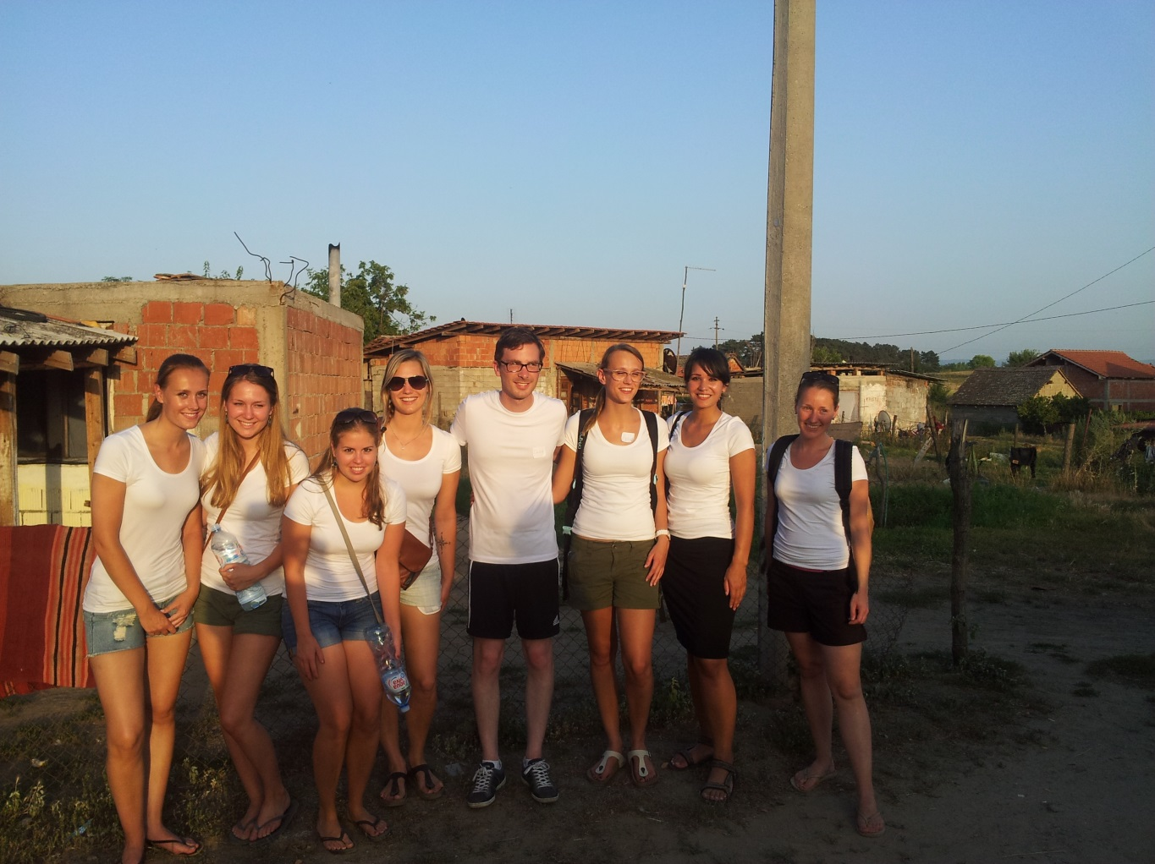

Van links naar rechts: Lanah, Marloes, Daphne, Nikki, Derk-Jan, Anouk, Lindsey, Martha.

Afgelopen zomer zijn wij met een groep van 8 vrijwilligers van stichting Wij Helpen Daar naar het project Veliko Gradiste geweest. Dit was een nieuw project en wij waren de eerste die dit project gingen uitvoeren. Ons doel was om in twee weken tijd de kinderen van de plaatselijke Roma gemeenschap de tijd van hun leven te geven.  
  
Van te voren hadden we verschillende acties gehouden om geld in te zamelen. Zo hebben we statiegeldflessen verzameld, een tapas avond gehouden en verschillende keren op de rommel markt gestaan. Uiteindelijk was dit erg succesvol en hadden we genoeg geld verzameld om de kinderen een leuke tijd te bezorgen.

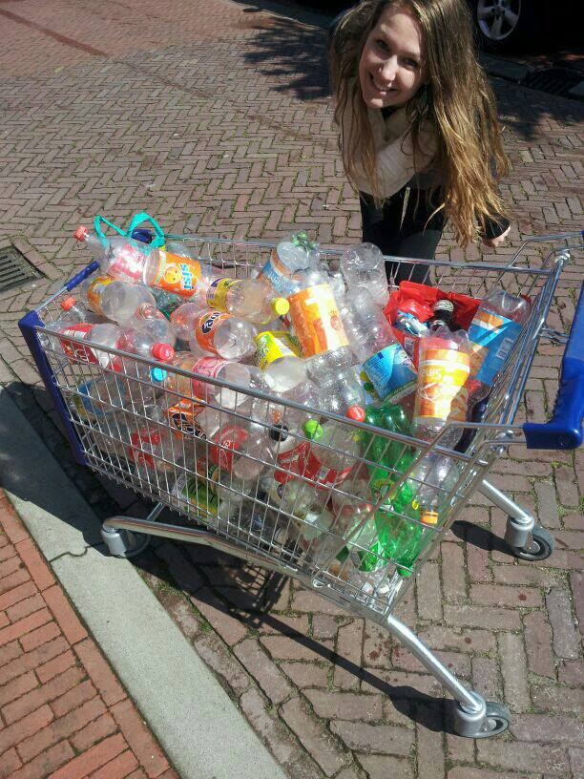  
Marloes met de statiegeldflessen

De Roma gemeenschap is over het algemeen erg arm, de ouders moeten hard werken en hebben geen tijd om op de kinderen te letten. Hierdoor zorgen de oudere kinderen meestal voor de jongeren kinderen, en worden ze gedwongen heel vroeg op te groeien. Ook al was iedereen in het dorp arm, er was nog wel verschil te zien in de soorten huizen in het dorp. Sommigen hadden nog een redelijk huis terwijl anderen in een hutje zonder meubels woonden.

Een huis in het dorp

Sonia met pasgeboren baby

We hebben verschillende activiteiten met de kinderen gedaan, van hele simpele spelletjes als voetbal en touwtjespringen tot een bootreis over de Donau en tripjes naar het zwembad. De kinderen waren nog nooit naar het zwembad geweest, dus heen gaan was heel spannend voor ze. De kinderen waren over het algemeen gewoon heel blij met de aandacht die ze kregen.

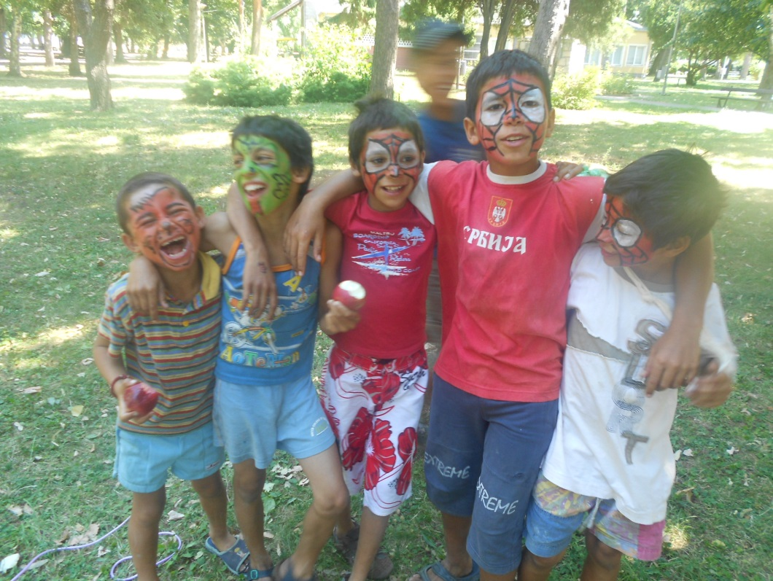  
Een middag schminken in het park

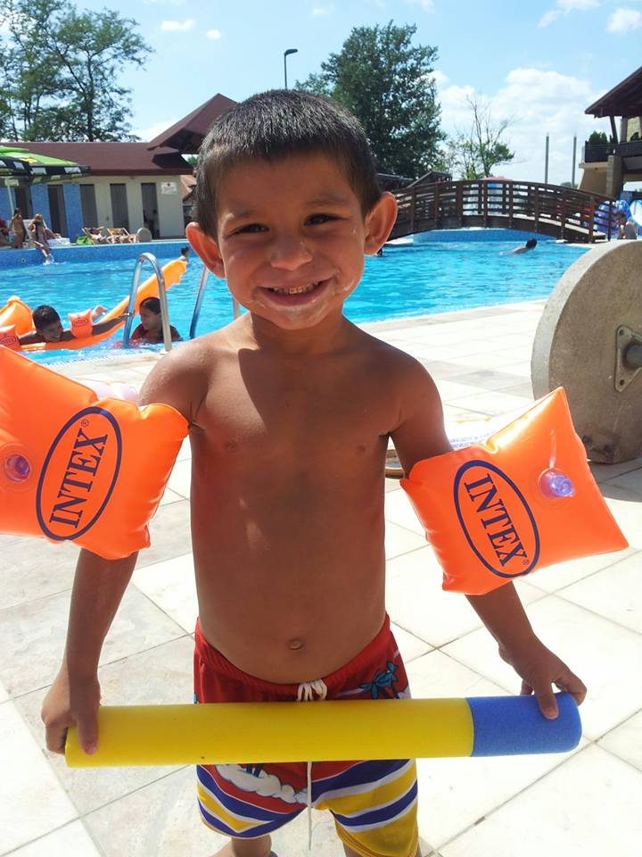  
Darco bij het zwembad

Op de laatste dag hebben we voor elk kind een apart tasje gemaakt met onder andere kleding en speelgoed. Na het geven van de cadeautjes hebben we ruim de tijd genomen om afscheid te nemen.   
  
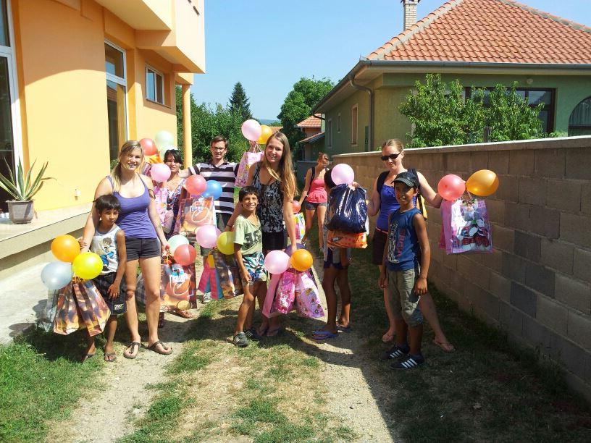De laatste dag

**Projectverslag Niš, 2013**

Dit jaar zijn we met negen vrijwilligers naar Niš gegaan, om daar in het tehuis ‘Dom Dusco Radovic’ vrijwilligerswerk te doen. Niš ligt in het zuidoosten van Servië, drie en een half uur rijden van Belgrado vandaan. In Niš bevindt zich een tehuis met drie verdiepingen, welke elk een andere doelgroep huisvest. Op de eerste verdieping bevindt zich een dagbesteding voor licht tot zwaar beperkte jongeren en volwassenen. Zij hebben ouders die hen elke dag brengen en halen of ze komen zelfstandig met het openbaar vervoer naar het tehuis. Met deze doelgroep zijn we de eerste week van het project mee op zomerkamp geweest in Soko Banja. Dit is een populaire vakantieplaats in Servië, welke bekend staat om zijn zuivere lucht. In deze week hebben we met hen gezwommen, gewandeld, spelletjes gedaan, gedanst en muziek gemaakt.

De tweede week bestond uit het organiseren van activiteiten in en rondom het tehuis zelf. Toen kwamen we in contact met de twee andere doelgroepen. In deze tweede week werden we ook meer geconfronteerd met hoe de zorg in Servië georganiseerd is en hoeveel deze verschilt van de zorg in Nederland.

Op de tweede verdieping van het tehuis wonen kinderen, die zwaar lichamelijk, geestelijk of meervoudig beperkt zijn. Deze kinderen gaan niet naar huis, maar verblijven permanent in het tehuis. Er is weinig zorg voor de kinderen. De zorg die ze krijgen is primair. De kinderen worden uit bed gehaald, aangekleed, verschoond en gevoerd. Activiteiten worden niet voor ze georganiseerd, zeker niet in de zomervakantie. We hebben ons afgelopen zomer extra ingezet voor deze doelgroep en voor het prikkelen van hun zintuigen. Zo hebben we de handen en voeten van deze kinderen gemasseerd met geurende crèmes, bellen geblazen, gewandeld, balletjes overgerold en muziek gemaakt. De structurele steun van project Niš is dit jaar de aanschaf van speciale lampen geweest, welke het begin vormen van de snoezelkamer die men daar wil gaan realiseren. Zo kunnen deze gehandicapte kinderen op een laagdrempelige wijze meer blootgesteld worden aan zintuiglijke ervaringen.

Op de derde verdieping van het tehuis wonen jongeren. Deze jongeren zijn uit huis geplaatst omdat hun ouders de zorg voor hen niet op zich kunnen nemen. Ook bij deze doelgroep is er weinig begeleiding. ’s Middags organiseerden we voor deze jongeren een activiteit: een watergevecht, volleyballen, een middagje shoppen, een wandeling door het park bij het fort van Niš, een beautymiddag voor de meisjes en een bioscoopbezoek voor de jongens. Er was enige tijd nodig voordat de jongeren vertrouwen hadden gevonden in ons. Aan het eind van het project zochten ze echter steeds meer uit zichzelf contact en kwamen ze ons ook helpen, wanneer we met de andere doelgroepen bezig waren. Dit was voor ons een mooie ontwikkeling om te zien en een wezenlijk en dankbaar resultaat van ons verblijf.

Als deelnemers van het project Niš kijken wij terug op een project waarin we sterk op de proef zijn gesteld, waarin we veel geleerd hebben, werkelijk het verschil konden maken voor de bewoners van het tehuis, bijzondere contacten hebben opgedaan, kennis gemaakt hebben met een bijzonder land en de toegankelijke stad Niš.

**Reisverslag Sarajevo**Verslag: opzet nieuw project in Sarajevo voor Wij Helpen Daar

22 juli - 28 juli 2013

Door:

Alen Vlahovljak - Voorzitter

Joost Wensveen - Penningmeester

Katy Oya - Lid activiteiten

Mariska Terwel - Lid intern/extern

In de week van 22 juli tot 28 juli hebben vier bestuursleden Sarajevo bezocht om een nieuw project voor stichting Wij Helpen Daar op te zetten. Door het voorgaand bestuur, 2011-2012, is besloten om het toenmalige project in Sarajevo stop te zetten. Dit project, een kamp dat als doel had om vooroordelen tussen verscheidene bevolkingsgroepen in Joegoslavië weg te nemen, viel niet langer onder de doelstelling van de stichting. Het bestuur 2012-2013 besloot hierop een nieuw project in Sarajevo op te zetten. Hier waren verscheidene argumenten voor te geven. Allereerst blijft Wij Helpen Daar met een project in Sarajevo actief in Bosnië en is daarmee weer vertegenwoordigd in het grootste gedeelte van voormalig Joegoslavië. Tevens bieden wij tien extra studenten de kans om nuttig vrijwilligerswerk te doen in Europa. En belangrijker, een extra bevolkingsgroep in voormalig Joegoslavië wordt hiermee door de stichting geholpen.

Kortom, op 22 juli bezochten vier bestuursleden Sarajevo om drie potentiële projecten te bezoeken. Voorafgaand aan de reis waren verscheidene projecten geselecteerd door familieleden van voorzitter Alen Vlahovljak die woonachtig zijn in Sarajevo. In Bosnië werden door de bestuursleden drie projecten geselecteerd voor bezoek. In dit verslag zullen puntsgewijs de projecten besproken worden, om vervolgens onze motivatie weer te geven voor het uiteindelijke gekozen project.

SOS kinderdorpen

De eerste organisatie die bezocht werd was de afdeling van SOS kinderdorpen in Sarajevo. Vanaf het moment dat we het gebouw in liepen was duidelijk dat alles hier goed georganiseerd was. Het meeste personeel sprak Engels, er werd met liefde en professionaliteit gesproken over de zorg en alles was schoon. Na een oriënterend gesprek werd besloten dat we om de tafel moesten met een aantal afdelingshoofden, onder andere van de kleuterschool en een project voor families die onder de armoedegrens leven. Hoewel SOS Kinderdorpen zich op vele zorggroepen richt, was voor ons al snel duidelijk dat er veel opties afvielen. Veel van de projecten hebben namelijk een vakantiestop in de zomermaanden. Een van de projecten die echter doorgang vond in de zomer hield zich bezig met de kinderen en gezinnen die in diepe armoede leven, het family strengthening project. SOS kinderdorpen probeert deze doelgroep op verscheidene manieren te helpen. Zo biedt het de jongere kinderen gratis onderwijs, uitstapjes met begeleiders, psychotherapie wanneer nodig et cetera. Daarnaast biedt het ouders begeleiding in de opvoeding indien dit nodig is, geeft het ouders cursussen waarmee zij een betere positie op de banenmarkt kunnen veroveren en kunnen ze aanspraak maken op economische ondersteuning.

Tijdens het gesprek met het hoofd van dit project, Senka Cimpo, werd onderzocht wat Wij Helpen Daar bij zou kunnen dragen aan dit project. Door Senka werd voorgesteld om een kamp te organiseren voor de kinderen van deze families. De vrijwilligers van Wij Helpen Daar zouden tien dagen of twee keer vijf dagen op kamp kunnen gaan met een groep kinderen in de bergen van Sarajevo. Een aantal professionele en Engels sprekende begeleiders vanuit SOS kinderdorpen zouden de vrijwilligers begeleiden tijdens dit kamp.

Het kamp zou als doel hebben de kinderen twee weken vakantie en plezier te bezorgen. Wij Helpen Daar draagt de kosten van dit kamp, dus biedt hiermee de kinderen een unieke kans op een vakantie. Tevens wordt de ouders met dit kamp twee weken rust gegund. Zij missen twee weken de financiële druk om hun kind te verzorgen en kunnen even op adem komen.

Tijdens het gesprek werd dus succesvol uitgewerkt wat Wij Helpen Daar kon betekenen voor SOS kinderdorpen. Om een zo goed mogelijk beeld van de problematiek, organisatie en doelgroep te krijgen bezochten we een aantal dagen nog twee gezinnen die hulp krijgen van SOS kinderdorpen. Het was ingrijpend om te zien hoe deze gezinnen er aan toe waren. Het eerste gezin wat bezocht werd bestond uit twee volwassenen en drie kinderen. Dit gezin moest rondkomen van 130 euro per maand en leeft daarmee onder de absolute armoede grens. Dit betekende dat de ouders iedere ochtend moeite hadden om ontbijt op tafel te krijgen en geen idee hadden hoe ze hun drie kinderen vervolgonderwijs konden bieden. Het was schrijnend om te zien hoe de beide gezinnen moesten leven.

Kortom, het eerste potentiële project dat we leerden kennen was een professionele organisatie die ons met open armen ontvingen. Er was een mooie mogelijkheid middels het kamp om een doelgroep te helpen die onze hulp goed kan gebruiken en daarnaast een doelgroep is die goed aansluit bij de doelstelling van de stichting. Onze eerste kennismaking deze week was dan ook een zeer positieve ervaring.

Activiteitenbegeleiding Oaza

Het tweede project wat we hebben bezocht was activiteitenbegeleiding Oaza, waar we ontvangen werden door directrice Adisa Pamuk. Oaza is een organisatie die geestelijk en lichamelijk gehandicapten onder meer activiteitenbegeleiding biedt. Ze hebben ongeveer vijfhonderd cliënten in de leeftijd van zes maanden tot 76 jaar. Oaza biedt een deel van deze groep mensen ongeveer dertien keer per week een vorm van sport of recreatie. Deze activiteiten doen ze veelal niet in het gebouw dat ze bezitten. Dit gebouw is vaak te klein om activiteiten te organiseren, maar daarnaast is een van de doelstellingen van de organisatie het verkleinen van het stigma op gehandicapten zodat zij meer en meer worden opgenomen door de samenleving.

De organisatie biedt dus op meerdere vlakken steun aan de (families van) gehandicapten. Allereerst organiseert zij sport en activiteiten voor de kinderen en volwassenen. Zo heeft Oaza zelfs een Olympische Spelen georganiseerd waar gehandicapten kinderen en volwassen uit alle streken van Bosnië aan deelnemen. Daarnaast bieden ze steun op het gebied van educatie: vervoer naar school voor kinderen die niet zelf kunnen reizen (bijvoorbeeld wegens autisme), naschoolse opvang en bijscholing. Tevens hebben ze een fysiotherapeut in dienst en proberen ze op individueel niveau bij te springen waar nodig.

Wij Helpen Daar zou Oaza twee weken kunnen ondersteunen in de zomer. Allereerst door activiteiten te organiseren, in samenwerking met Oaza. Daarnaast gaat Oaza ieder jaar op kamp met een deel van de cliënten. Ook hier zouden de vrijwilligers van Wij Helpen daar een mooie ondersteunende rol kunnen vervullen.

De ontmoeting met het tweede potentiële project werd duidelijk dat we weer te maken hadden met een professionele organisatie. Er wordt veel georganiseerd voor de mensen en waar ze wat extra’s kunnen doen voor de kinderen en volwassenen doen ze dit. Wij Helpen Daar zou ze in deze doelstelling goed kunnen steunen, doormiddel van het organiseren van activiteiten of een kamp.

Tehuis Pazaric

Het laatste project wat we bezochten stond in Pazaric, een groot tehuis voor gehandicapten op een uurtje rijden van Sarajevo. Het tehuis heeft drie locaties in Pazaric, op de hoofdlocatie wonen alleen al driehonderd personen in alle leeftijden. In dit tehuis hadden we een gesprek met Sabina en een van de afdelingsleiders.

Wederom werden we hartelijk ontvangen en stond men open voor hulp. In het gesprek werd duidelijk dat ze het zouden waarderen als tien studenten activiteiten zouden komen doen met de bewoners. Er waren al eerder groepen vrijwilligers geweest die dit met succes hebben gedaan. Het was dan ook snel duidelijk wat we voor elkaar konden betekenen.

Na het gesprek leidde Sabina ons rond over de hoofdlocatie. Wederom was opvallen dat de zorg goed geregeld was. Er werd met liefde zorg gedragen voor de gehandicapten en werd veel voor ze georganiseerd. We kwamen bewoners tegen die op een weefgetouw bezig waren, die aan het schilderen, knutselen of haken waren, we hebben zelfs een enorme dansroutine mogen aanschouwen op Womanizer van Britney Spears. Na de hoofdlocatie werden we rondgeleid op het verblijf van de bedlegerige mensen. Hoewel de zorg voor deze mensen achter bleef, werd er relatief voor ze gedaan. Zo beschikten ze over een snoezelruimte en werd er getekend met de mensen.

Ook binnen deze organisatie zou Wij Helpen Daar met succes aan de slag kunnen. Wij Helpen Daar zou de activiteiten kunnen ondersteunen die op het tehuis georganiseerd worden en zelf hun bijdrage kunnen leveren.

Motivatie beslissing

Na het bezoek aan de drie projecten is het besluit genomen om SOS Kinderdorpen als nieuw project op te nemen in de stichting. Hoewel alle drie de bezochte projecten hulp kunnen gebruiken en verdienen, denken we dat SOS kinderendorpen de beste keus is.

Allereerst omdat de doelgroep, gezinnen die in diepe armoede leven, goed aansluit bij de doelstelling en opmaak van de stichting. Het is een doelgroep die tot nog toe niet vertegenwoordigd wordt, terwijl potentiële vrijwilligers naar Nis en Stamnica kunnen als ze gehandicapten willen helpen. Daarnaast is de manier waarop het project opgezet wordt, in kamp vorm, een aanvulling op de al bestaande projecten.

Het belangrijkste argument is echter dat we bij SOS Kinderdorpen het beste hulp kunnen bieden. In vergelijking met omringende landen is de zorg in Bosnië voor gehandicapten zeer goed geregeld. De mensen worden met respect en liefde behandeld. Ze beschikken over nuttige en op het individu toegespitste dagbesteding. Natuurlijk missen Oaza en Pazaric over de benodigde financiële middelen, maar de zorg is niet slecht. Wij Helpen Daar maakt daardoor een groter verschil bij de gezinnen in Sarajevo.

Niet geheel onbelangrijk is vervolgens dat praktisch gezien de vrijwilligersreis goed georganiseerd zou kunnen worden door de Stichting. Er is goed contact met SOS kinderdorpen, vele werknemers spreken Engels, het kamp wordt door professionals in Sarajevo opgezet in overleg met de stichting en reis en verblijf van de deelnemers is geen probleem.

**Overige activiteiten**Het bestuur van Wij Helpen Daar is samen met haar deelnemers druk geweest met verschillende activiteiten.  
  
**Facebook**Ook dit jaar is Wij Helpen Daar weer actief geweest op Facebook. Alle activiteiten die werden georganiseerd werden op Facebook geplaatst en alle geïnteresseerden konden via deze site op de hoogte blijven van het nieuws rondom Wij Helpen Daar!  
  
**Nieuwsbrieven**Met dank aan Milan Trimborn, het bestuurslid PR, is er ieder kwartaal weer een nieuwsbrief van Wij Helpen Daar verzonden naar alle mensen die hier interesse in hebben. De nieuwsbrief bevatte een korte update over de stichting en waar het bestuur zich de afgelopen tijd mee bezig had gehouden.  
  
**Voorlichtingsavonden**Met behulp van facebookevenementen, posters en heel veel flyeren werden onze drie voorlichtingsavonden in februari en maart goed bezocht! Tijdens deze voorlichtingsavonden kwamen oud-deelnemers praten over hun ervaringen met een specifiek project. De avonden waren een groot succes, want de aanmeldingen gingen snel en de projecten zaten hierna dan ook zo goed als vol.  
  
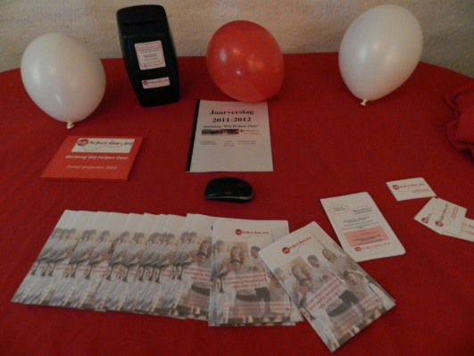 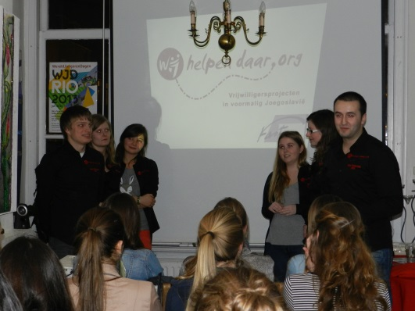  
  
**Bevrijdingsmarkt in Den Haag**Dit jaar hebben we een Wij Helpen Daar kraampje gehad op de bevrijdingsmarkt in Den Haag. Met als grootste doel meer naamsbekendheid te krijgen zijn bestuursleden en vrijwilligers leuke spelletjes gaan spelen en kinderen gaan schminken. De dag was een groot succes.  
  
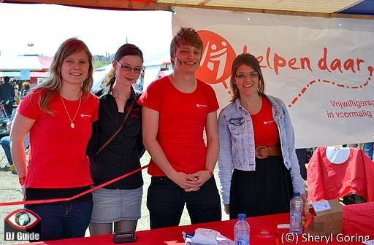 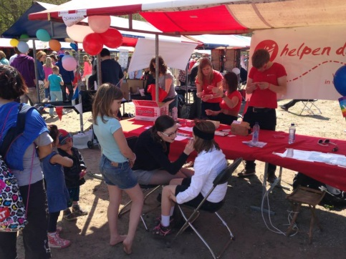  
  
 **Taalavonden**Met grote dank aan onze docente Voijka zijn onze Servo- Kroatische taalavonden in juni weer een groot succes geworden. Veel deelnemers kwamen een of meerdere avonden langs om iets te leren over deze taal. De interesse voor Servië en Kroatië bleek groot, want er werden veel vragen gesteld. Verder leerden ze basiszinnen die handig konden zijn bij de projecten.  
  
**Heldenrace**Om geld op te halen voor een zomerkamp in Nis, hebben drie bestuursleden geld opgehaald om de heldenrace te rennen. Mariska Terwel, Milan Trimborn en Joost Wensveen hebben de zes kilometer heel goed gelopen!   
  
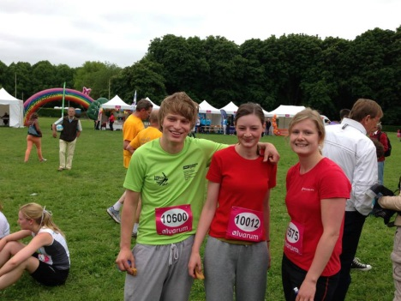 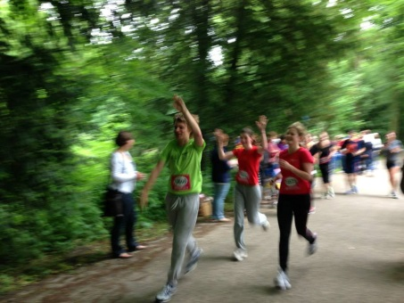  
   
**Collecteweek**In het begin van juli werd de collecteweek weer georganiseerd. Katy Oya, bestuurslid Activiteiten, heeft hier fantastisch werk in geleverd. Ruim op tijd stond er een uitgebreid rooster klaar, hierin stond wanneer de deelnemers en bestuursleden gingen collecteren en in welke buurt ze dit gingen doen. Door het enthousiasme van alle vrijwilligers en bestuursleden is dit een groot succes geworden met een resultaat waar we trots op kunnen zijn!  
  
**El Cid week**Wij Helpen Daar stond dit jaar ook weer op de El Cid week om promotie te maken. Veel aankomende studenten hadden interesse in de stichting en hopelijk zien we dan ook veel van hen terug bij de voorlichtingsavonden.  
  
**Opzetten nieuw project Sarajevo**Een van de doelen van dit jaar was een nieuw project opzetten in Sarajevo. Vier bestuursleden zijn naar Bosnië afgereisd om meerdere projecten te bekijken. Een project sprong en voor ze allemaal uit: een zomerkamp waarbij in combinatie met SOS Kinderdorpen kinderen die leven onder de armoedegrens twee weken op kamp mogen gaan waar ze hun problemen voor een tijdje kunnen vergeten. De ouders van deze kinderen worden zo tijdelijk ontlast van de zorg voor deze kinderen en de kinderen kunnen voor twee weken eindelijk echt kind zijn. Hopelijk zal in de zomer van 2014 de eerste groep vrijwilligers naar Sarajevo vertrekken voor dit project!  
  
  
  
  
**Enquête**Om een beeld te krijgen van hoe de deelnemers het dit jaar bij de projecten hebben gehad, hebben we via de mail een enquête gestuurd naar alle vrijwilligers. De uitslagen van de enquête kunnen meegenomen worden door de groepen die in de aankomende jaren de projecten gaan bezoeken.   
Omdat project Nis voor de deelnemers anders was dan zij verwachtten, hebben we een extra evaluatie gehad met deze groep. Hier hebben wij extra tips gekregen om mee te geven aan de volgende groep.  
  
Naar het project Trogir zijn 10 studenten mee geweest, naar Stamnica zijn ook 10 studenten geweest, Nis is bezocht door 9 studenten en Veliko Gradiste door 8. De enquête is ingevuld door:  
- 6 studenten van project Stamnica  
- 4 studenten van project Trogir  
- 4 studenten van project Nis  
- 5 studenten van project Veliko Gradiste  
  
**1. Hoe ben jij in aanraking gekomen met stichting Wij Helpen Daar?**De meeste mensen zijn via vrienden en bekenden in aanraking gekomen met de stichting. Daarnaast komen veel mensen in aanraking met Wij Helpen Daar via de website en berichtjes die op Blackboard zijn geplaatst. Daarnaast zijn we dit jaar begonnen met flyeren bij de Universiteit Leiden en de Hogeschool Leiden. Uit de enquête blijkt dat ook dit effectief is geweest.   
  
**2. Ben je naar een van de voorlichtingsavonden geweest?**Op twee mensen na zijn alle mensen die de enquête ingevuld hebben naar een voorlichtingsavond geweest, de reden om niet aanwezig te zijn was omdat ze pas later hoorden over Wij Helpen Daar of al eerder mee geweest waren.   
Over het algemeen waren de meningen positief over de informatie die gegeven werd over de projecten. Een tip die daarbij een aantal keer gegeven werd was wel dat er meer ingegaan moet worden op wat er van de deelnemers verwacht wordt en er meer details moeten worden gegeven.   
Voor de deelnemers van project Nis was de informatie die gegeven werd niet kloppend, ze kwamen daar een hele andere doelgroep tegen dan ze van tevoren hadden verwacht. Het is dan ook zeer belangrijk dat er volgend jaar iemand komt praten over project Nis die er het jaar daarvoor is geweest, zodat er goede informatie kan worden gegeven. **3. Ben je naar een taalavond geweest?**Op vijf mensen na zijn de deelnemers die de enquête ingevuld hebben allemaal naar de taalavonden geweest. Redenen om een of meerdere van de taalavonden te missen waren studie, reistijd of omdat deelnemers vorig jaar de taalavonden al hadden bijgewoond. De deelnemers vonden de taalavonden leuk en leerzaam, vooral omdat Voijka een goede lerares was. Een tip die gegeven werd was om nog iets meer te oefenen op woorden/zinnen die handig kunnen zijn bij de projecten. **4. Hoeveel tijd heb je gestoken in de voorbereiding van het project?**Tien studenten hebben 31-40 uur in het project gestoken, twee mensen hebben 11-20 uur erin gestoken en de rest van de deelnemers zat er tussen in. De deelnemers vonden het fijn om zelf plannen te kunnen maken voor het inzamelen van geld, maar problemen waar ze soms tegenaan liepen waren meningsverschillen en het feit dat sommige deelnemers iets minder actief waren.  **5. Wat is je ervaring met het project?**Voor bijna iedereen was de ervaring met het project goed. Bij project Trogir en bij project Nis kwam naar voren dat de deelnemers behoefte hadden aan meer vrijwilligerswerk en minder het idee van een vakantie wilden hebben. Bij project Nis kwam de groep voor een heel andere doelgroep te staan, hier waren ze niet op voorbereid.  **6. Hoe heb je de communicatie met je projectleider ervaren?**Vier deelnemers vonden de communicatie met hun projectleiders soms stroef of matig. Vooral meningsverschillen waren hierbij belangrijk, maar sommige deelnemers hadden een actievere houding van hun projectleiders verwacht.   
De andere mensen die de enquête ingevuld hebben waren erg tevreden over hun projectleiders en vonden dat ze de leiding namen en veel regelden tijdens de reis.  **7. Wat is je algemene oordeel over stichting Wij Helpen Daar?**Een student gaf de stichting een matig oordeel, door een minder goede ervaring tijdens het project. Alle andere deelnemers waren enthousiast over de stichting met uitspraken als:  
‘’Wij Helpen Daar verricht goed werk met weinig middelen!’’  
‘’De stichting geeft studenten de kans om zich verder te ontplooien.’’  
‘’Het is een betaalbare manier van vrijwilligerswerk doen.’’